*Рекомендуемый образец*

Полное наименование предприятия (организации)

Реквизиты предприятия (организации):

Юридический адрес: ____________

р/с ____________________________ в _______________________ (*указать банк*)

к/с ____________________________

БИК __________________________

ИНН __________________________

ОГРН _________________________

ОКПО ________________________

ОКТМО _______________________

Телефон (факс) _________________

e-mail: _________________________

КОММЕРЧЕСКОЕ ПРЕДЛОЖЕНИЕ ТОВАРА

|  |  |  |  |  |  |  |
| --- | --- | --- | --- | --- | --- | --- |
| №  п/п | Наименование товара (описание, ТТХ, страна производитель, срок гарантии) | Ед. изм. | Кол-во | Цена за ед.,  руб. (без. НДС) | Ставка НДС, % | Сумма, руб. |
| 1. | Бланк Почетной грамоты имеет в центральной части красновато-желтую подложку в виде мрамора. По сторонам Почетную грамоту поочередно сливаясь, окружают ленты следующих цветов: красного, синего, белого, которые снаружи обрамлены орнаментным плетением темного цвета.  В левой нижней части Почетной грамоты расположен золотистого цвета пеший воин, поражающий опрокинутого навзничь и попранного ногой дракона;  В правой нижней части Почетной грамоты расположен символ города Севастополя золотистого цвета Памятник затопленным кораблям;  В верхней центральной части Почетной грамоты расположена эмблема УМВД России по г. Севастополю (в красном щите эмблемы расположен серебряный грифон, в качестве надглавной фигуры выступает золотой двуглавый орел с распростертыми крыльями, увенчанный одной большой и двумя малыми коронами. На груди орла круглый щит цветов Государственного флага Российской Федерации, с изображением пешего воина, поражающего копьем дракона; щит наложен на скрещенные золотые мечи и окаймлен серебряным лавровым венком; в лапах орел держит щит эмблемы. Внизу под щитом располагается украшение в виде синей девизной ленты с надписью золотыми буквами: «СЛУЖИМ РОССИИ», «СЛУЖИМ ЗАКОНУ»). Из-под середины щита эмблемы УМВД России по г. Севастополю в равных пропорциях влево и вправо выходят переплетения Государственного флага Российской Федерации с лавровыми ветвями золотого цвета.  В центре бланка Почетной грамоты надписи в три строки: «Управление Министерства внутренних дел Российской Федерации по г. Севастополю» черного цвета;  «ПОЧЁТНАЯ ГРАМОТА» красного цвета; «НАГРАЖДАЕТСЯ» темно-синего цвета.  Бланк Почетной грамоты изготавливается на плотной бумаге формата А4 (297x210 [мм](https://ru.wikipedia.org/wiki/%D0%9C%D0%B8%D0%BB%D0%BB%D0%B8%D0%BC%D0%B5%D1%82%D1%80), диагональ – 364 [мм](https://ru.wikipedia.org/wiki/%D0%9C%D0%B8%D0%BB%D0%BB%D0%B8%D0%BC%D0%B5%D1%82%D1%80)). | шт. | 500 |  |  |  |
| 2. | Бланк благодарности имеет в центральной части серо-белую подложку в виде мрамора с изображением символа города Севастополя Памятника затопленным кораблям. По сторонам благодарность, поочередно сливаясь, окружают ленты следующих цветов: красного, синего, белого, которые снаружи обрамлены орнаментным плетением темного цвета.  В верхней центральной части благодарности расположена эмблема УМВД России по г. Севастополю (в красном щите эмблемы расположен серебряный грифон, в качестве надглавной фигуры выступает золотой двуглавый орел с распростертыми крыльями, увенчанный одной большой и двумя малыми коронами. На груди орла круглый щит цветов Государственного флага Российской Федерации, с изображением пешего воина, поражающего копьем дракона; щит наложен на скрещенные золотые мечи и окаймлен серебряным лавровым венком; в лапах орел держит щит эмблемы. Внизу под щитом располагается украшение в виде синей девизной ленты с надписью золотыми буквами: «СЛУЖИМ РОССИИ», «СЛУЖИМ ЗАКОНУ»). Из-под середины щита эмблемы УМВД России по г. Севастополю в равных пропорциях влево и вправо выходят переплетения Государственного флага Российской Федерации с лавровыми ветвями золотого цвета.  В центре бланка благодарности надписи в три строки:  «Управление Министерства внутренних дел Российской Федерации  по г. Севастополю» черного цвета;  «БЛАГОДАРНОСТЬ» красного цвета;  «ОБЪЯВЛЯЕТСЯ» темно-синего цвета.  Бланк благодарности изготавливается на плотной бумаге формата А4 (210x 297 [мм](https://ru.wikipedia.org/wiki/%D0%9C%D0%B8%D0%BB%D0%BB%D0%B8%D0%BC%D0%B5%D1%82%D1%80), диагональ – 364 [мм](https://ru.wikipedia.org/wiki/%D0%9C%D0%B8%D0%BB%D0%BB%D0%B8%D0%BC%D0%B5%D1%82%D1%80)). | шт. | 500 |  |  |  |
| 3. | Рамка для грамоты, благодарности под формат А4. Багет – пластик, вставка – пластик, базовый цвет – яшма, подставка – нет. | шт. | 1000 |  |  |  |
| 4. | Рамка для грамоты, благодарности под формат А3 Багет – пластик, вставка – пластик, базовый цвет – яшма, подставка – нет. | шт. | 100 |  |  |  |
| **Итого:** | | | | | |  |

Срок поставки - _____ *(указать возможный срок поставки)*

Стоимость доставки - ______ *(указать стоимость доставки или включено в стоимость товара)*

Наименование предприятия (организации)

Дата подпись руководителя (лица его замещающего)

М.П.

ПРИМЕЧАНИЯ:

1. Бланк Почетной грамоты:

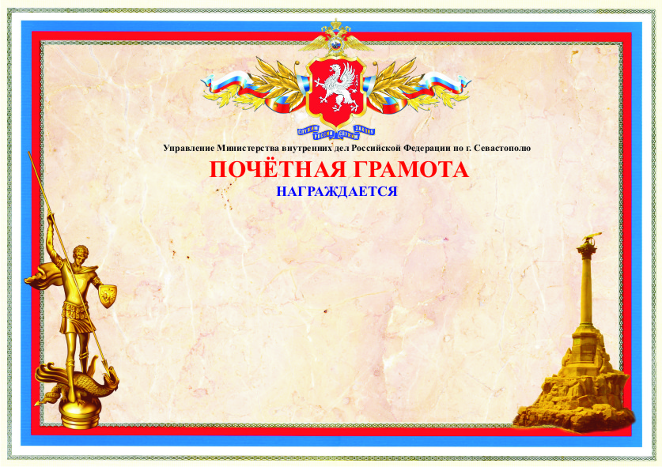

Бланк к печати: 

1. Бланк благодарности:

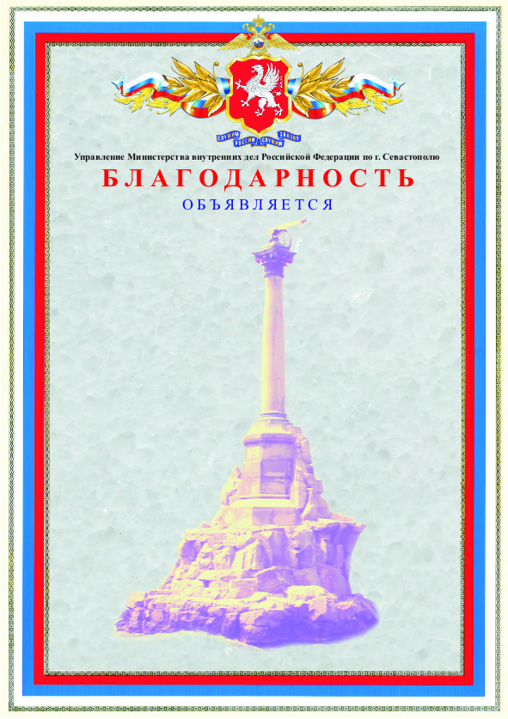

Бланк к печати: 